Utprovning av hjälpmedel för talflyt (stamningshjälpmedel)

I dagsläget finns SpeechEasy Pro i hjälpmedelssortimentet.

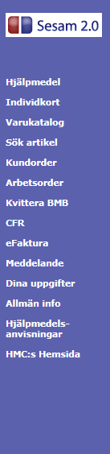
- Skicka ett ärende till Dako via Websesam.
Välj Web – konsultation/utprovning och skriv Utprovning av hjälpmedel för talflyt under felbeskrivning samt en kort beskrivning av patientens stamning och hur den påverkar honom/henne. Checklistan behöver inte fyllas i. Det går bra att hänvisa till en journalanteckning i VAS men skriv datum så vi inte behöver läsa alla .
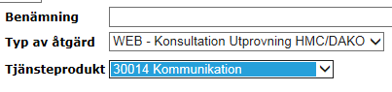
- Förskriv Speech Easy genom att fylla i blanketten Förskrivning av hjälpmedel som finns i Websesam under Allmän info i högermarginalen. Ange leveransadress Dako Halmstad/Varberg.
Spara blanketten i din dator och gör en ny arbetsorder i Websesam och skriv Förskrivning under felbeskrivning. Lägg till förskrivningsblanketten. (Denna arbetsorder går till hjälpmedelskonsulent som beställer Speech Easy)
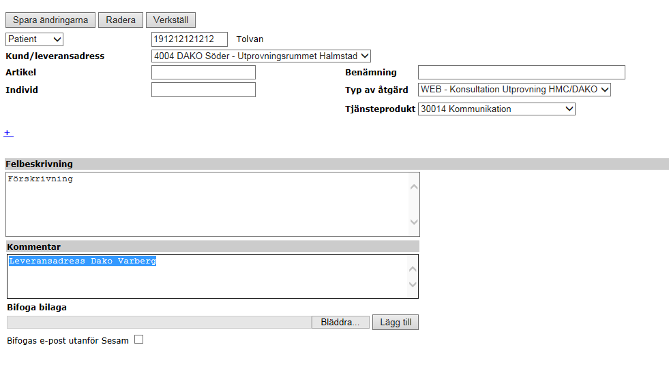

- Samtidigt skickas remiss i VAS till öron-, näs- och halsmottagning med förfrågan om hörselprov och öronstatus. Inför utprovning av SpeechEasy, som är utformad som en hörapparat, är det viktigt att veta att hörselgångarna är fria. Eventuell hörselnedsättning påverkar hur SpeechEasy ställs in.

- Logoped på Dako kommer överens med dig om tid och plats för utprovningen. Du kallar patienten.

- Det är önskvärt att patienten före utprovningen har provat DAF-funktionen (fördröjd auditiv återkoppling) tillsammans med sin behandlande logoped. Det finns DAF-program på Internet och gratisversioner av appar till mobil och surfplatta att prova.
- Patienten provar SpeechEasy under en månad. Övar teknik i vardagsmiljöer och vid något tillfälle hos sin logoped. Patienten för loggbok över användning och erfarenheter.
- Uppföljning och eventuellt justering av inställningar på Dako vid behov.
- Ytterligare träning hos behandlande logoped vid behov.
- Uppföljning av förskrivaren.

Ann Johansson
Anna Bengtsson

